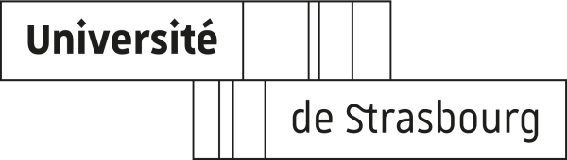

ELECTIONS AU CONSEIL DE FACULTE, ECOLE OU INSTITUT* :

Faculté de Chirurgie dentaire Robert Frank

Déclaration de candidature individuelle

Collèges des personnels

Je soussigné(e), Nom ____________________________ Prénom ____________________________
Date de naissance : _________________________________________________________________
Grade ___________________________________________________________________________
Adresse professionnelle : ____________________________________________________________
E-mail : __________________________________________________________________________
Administration d'origine : Unistra 
CNRS 
Autres 

déclare me porter candidat(e) en vue des élections :
au Conseil de Faculté de Chirurgie dentaire
Collège _________________________________________________________________________
Scrutin du 2 décembre 2025
Sur la liste _______________________________________________________________________
Soutenue par (facultatif) ___________________________________________________________

Date,
Signature,

* rayer la mention inutile

